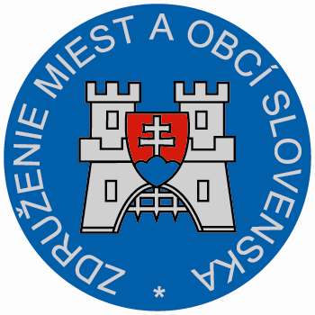
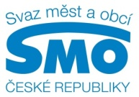

TISKOVÁ ZPRÁVA

Společná jednání jsou o řešení, ne o problémech
Bratislava - Praha, 12. listopadu 2015

Ve Štrbském Plese jednali 11. a 12. listopadu představitelé Združenia miest a obcí Slovenska (ZMOS) a Svazu měst a obcí České republiky (SMO). Jedním z výsledků jednání je zřízení společné pracovní skupiny, která se bude věnovat komunální legislativě.

Debatě o aktuálních právních předpisech dominovala novela zákona o odpadech, která bude na Slovensku platit od 1. ledna 2016. Diskutovalo se také o spolupráci samospráv se státem v oblasti financování sociálních služeb a působnosti jejich poskytovatelů. Dalším společným tématem bylo financování přeneseného výkonu státní správy. I když mnohé kompetence - například v oblasti výstavby, sociálních služeb a školství - vykonávají jménem státu města a obce, jejich financování není, nejen co se týče rozsahu poskytnutých služeb, optimální, ani dostatečné. Tíží to obě strany a působí to jako nekonečný boj.

Zástupci Združenia miest a obcí Slovenska a Svazu měst a obcí České republiky se shodli na potřebě dynamické komunikace o řešeních. „Naše města a obce mají velmi podobné kompetence ve formě zajišťování úloh v určitém rozsahu a kvalitě. Dnes jsme se věnovali více oblastem a je zřejmé, že nás trápí velmi podobné problémy. Nemáme však zájem mluvit o problémech, ale o řešeních. I proto jsme se dohodli na výměně aktuálních informací k různým legislativním záměrům tak, abychom dokázali hájit potřeby místní územní samosprávy a z hlediska dopadových studií a vzájemných zkušeností,“ říká předseda Združenia miest a obcí Slovenska Michal Sýkora.

Jednání oceňuje i předseda Svazu měst a obcí České republiky František Lukl: „Nejde jen o přátelské setkání a výměnu zkušeností v problematických oblastech samosprávy. Máme se od sebe co učit i jinak. Nám se například stále nedaří dosáhnout toho, aby aktivitám naší organizace věnovali politici takovou pozornost jako na Slovensku. V každém případě uvítáme, abychom se setkávali častěji, aby bylo možné víc se věnovat jednotlivým problémům a konkretizovat společné výstupy, které kromě jiného poslouží jako podpůrné argumenty při jednání s našimi ústředními orgány.“

Združenie miest a obcí Slovenska ve spolupráci se Svazem měst a obcí České republiky zřizují společné pracovní skupiny, které se zaměří na postavení měst a obcí z hlediska legislativy. Dále také na výkon vlastní a přenesené působnosti samospráv, aspekty občanské participace v územně-správních celcích a také na vytváření ekonomického zázemí v místní samosprávě.

Pro další informace kontaktujte:
- Michal Kaliňák, Združenia miest a obcí Slovenska, tiskový mluvčí, mobil: 0911 801 222, e-mail: kalinak@zmos.sk
- Štěpánka Filipová, Svaz měst a obcí ČR, mediální zastoupení, mobil: +420 724 302 802, e-mail: filipova@smocr.cz

